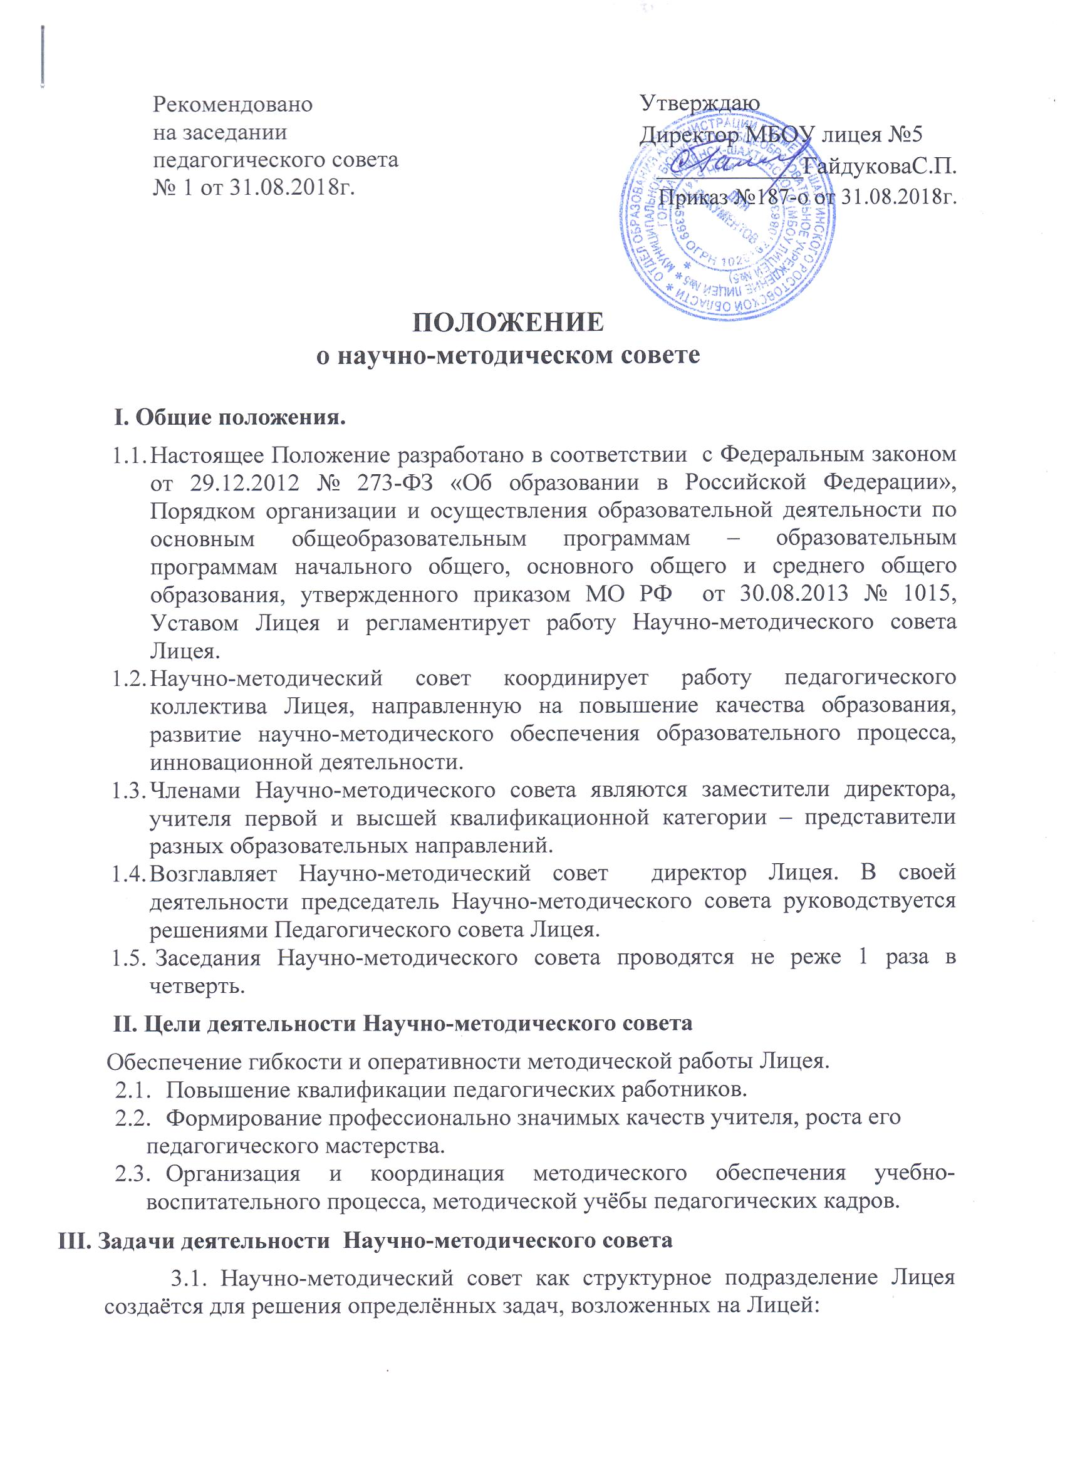

- диагностика состояния методического обеспечения учебно-воспитательного процесса и методической работы в Лицее;
- разработка новых методических технологий организации учебно-воспитательного процесса в Лицее;
- создание сплочённого коллектива единомышленников, бережно сохраняющих традиции Лицея, стремящихся к постоянному профессиональному росту, повышению результативности образовательной деятельности Лицея ;
- способствование поиску и использованию в воспитательно-образовательном процессе современных методик, форм, средств и методов преподавания, новых педагогических и образовательных технологий;
- изучение профессиональных достижений учителей, обобщение ценного опыта каждого и внедрение его в практику работы педагогического коллектива;
- стимулирование инициативы и активизация творчества членов педагогического коллектива в деятельности, направленной на совершенствование, обновление и развитие учебно-воспитательного процесса школы и работы учителя;
- контроль проведения и результаты комплексных исследований, проектов, осуществляемых Лицея;
- создание условий по развитию личностно-ориентированной педагогической деятельности, самообразования, самосовершенствования и самореализации участников образовательного процесса.
IV. Направления деятельности Научно-методического совета.
4.1. Направления деятельности Научно-методический совет определяются целями и задачами работы школы на учебный год, особенностями развития школы.
4.1. Основными направлениями работы Научно-методического совета являются:
- формирование целей и задач методического обеспечения учебно-воспитательного процесса и методического обучения педагогов;
- определение содержания, форм и методов повышения квалификации педагогов;
- осуществление планирования, организации и регулирования методического обучения педагогов, анализ и оценка её результатов;
- разработка системы мер по изучению педагогической практики, обобщению и распространению опыта;
- руководство и контроль работы школьной библиотеки;
- организация инновационной деятельности;
- оказание поддержки в апробации новых учебных программ, реализации новых педагогических методик и технологий; осуществление контроля этой деятельности;
- разработка планов повышения квалификации и развития профессионального мастерства педагогов;
- руководство методической и инновационной деятельностью, организация обучающих, практических семинаров, тематических педсоветов, конкурсов педагогических достижений, методических дней и декад;
- осуществление анализа и рекомендаций к печати и внедрению методических пособий, программ и других продуктов методической деятельности школы;
- планирование и организация работы временных творческих коллективов, создающихся по инициативе учителей, руководителей школы с целью изучения, обобщения опыта и решения проблем развития школы.
V. Документация Научно-методического совета.
5.1. Для регламентации работы Научно-методического совета необходимы следующие документы:
- Положение о Научно-методическом совете Лицея;
- приказ директора Лицея о составе Научно-методического совета и назначении на должность председателя Научно-методического совета Лицея;
- анализ работы Научно-методического совета школы за прошедший учебный год;
- план работы на текущий учебный год;
- сведения об учителях (образование, квалификация, стаж работы);
- сведения об индивидуальных темах методической работы учителей;
- график проведения открытых уроков и внеклассных мероприятий;
- планы проведения тематических (предметных) недель, декад;
- сроки проведения школьных, муниципальных, региональных туров конкурсов и олимпиад;
- сведения об учебно-методическом комплекте по предметам;
- протоколы заседаний Научно-методического совета Лицея.
VI. Данное Положение рассмотрено и рекомендовано к утверждению на заседании педагогического совета МБОУ лицея №5 и вступают в силу с момента издания приказа.

